Eventos:

I SEMINARIO DE DOCENCIA Y DIDÁCTICA DE LAS CIENCIA NATURALES.

16/17 DE MAYO 2019-01:

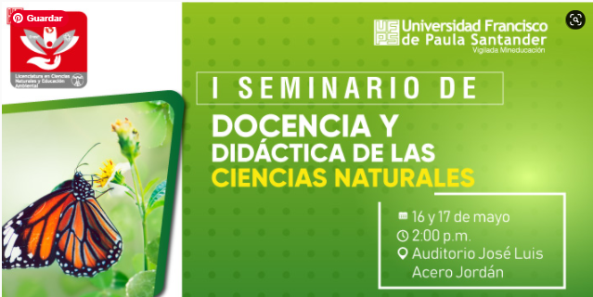
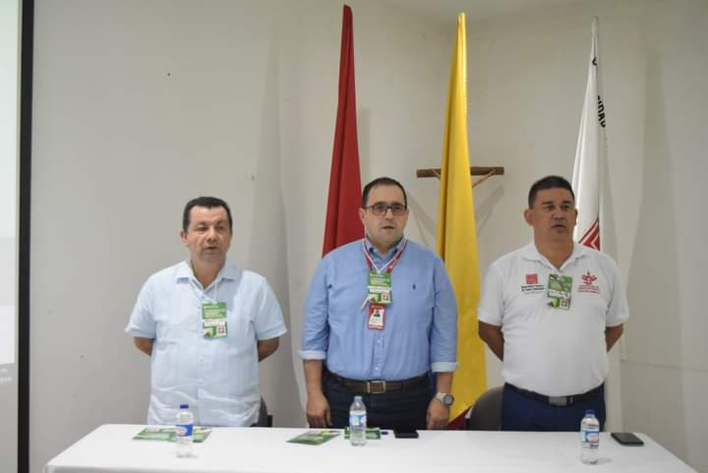
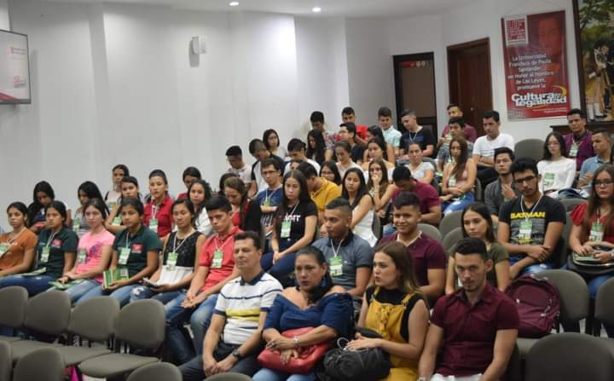
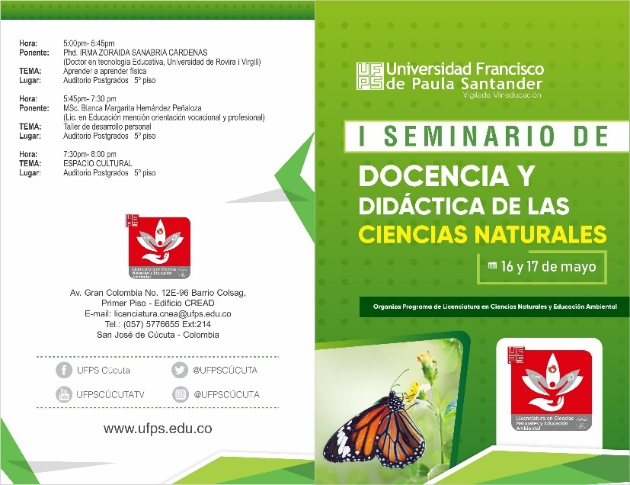
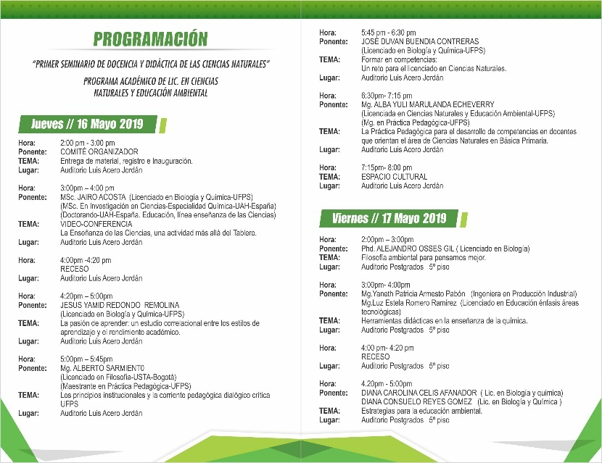

Estudiantes de Licenciatura en Ciencias Naturales y Educación Ambiental de la Universidad Francisco de Paula Santander, interactuaron con profesionales investigadores de diferentes Instituciones de Educación Superior del orden regional e internacional, en el marco del I Seminario de Docencia y Didáctica de las Ciencias Naturales.

El evento permitió realizar reflexiones sobre la didáctica de las disciplinas y docencia, y el papel que debe cumplir el docente en Ciencias Naturales y Educación Ambiental, en el proceso de transposición didáctica con los docentes en formación.

Carlos Antonio Pabón Galán, director del Programa, aseguró que el objetivo del evento fue generar un espacio para la apropiación de conocimientos en docencia y didáctica en las Ciencias Naturales.

“Este tipo de iniciativas académicas aparte de enriquecer la formación del estudiante, son un aporte valioso para el proceso de acreditación del Programa, ya que involucra directamente el importante rol que cumple la UFPS dentro de la ruta de Acreditación Institucional”.

Entre tanto, JAIRO ACOSTA (Licenciado en Biología y Química-UFPS) (MSc. En Investigación en Ciencias-Especialidad Química-UAH-España) (Doctorando-UAH-España. Educación, línea enseñanza de las Ciencias), presentó VIDEO-CONFERENCIA La Enseñanza de las Ciencias, una actividad más allá del Tablero.

Finalmente, el MSc. Carlos Antonio Pabón Galán, manifestó que desde ya, el Programa trabaja en la planeación del I Congreso de Ciencias Naturales y Educación ambiental.

II SEMINARIO DE DOCENCIA, DIDÁCTICA E INVESTIGACIÓN DE LAS CIENCIAS NATURALES

28/29 de noviembre 2019-02:

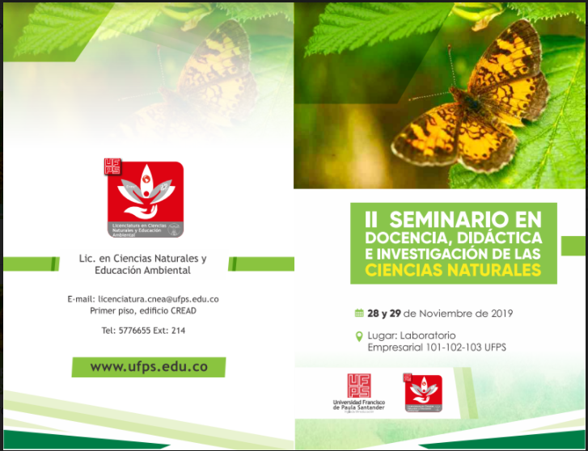
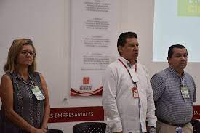
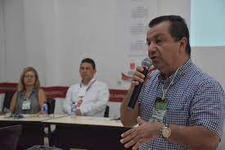
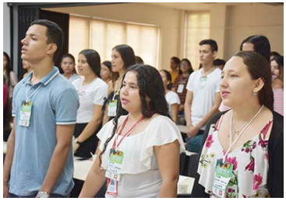

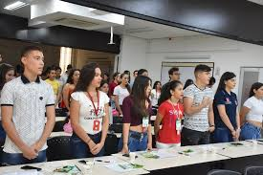

Estudiantes de Licenciatura en Ciencias Naturales y Educación Ambiental de la Universidad Francisco de Paula Santander interactuaron con profesionales investigadores de diferentes Instituciones de Educación Superior, del orden regional e internacional, en el marco del II Seminario de Ciencias Naturales y Educación Ambiental.

El evento permitió realizar reflexiones sobre la función de la disciplina en pedagogía y docencia, y el papel que debe cumplir el docente en ciencias naturales y educación ambiental en su desempeño profesional.

El MSC. Carlos Antonio Pabón Galán, director del Programa Académico, aseguró que el objetivo del evento fue generar un espacio para la apropiación de conocimientos en docencia, didáctica e investigación en las ciencias naturales y medio ambiente.

Asimismo, dijo que la UFPS se interesa por aportar a la comunidad académica espacios de reflexión a través de los cuales se orienta la importancia de la pedagogía en los procesos formativos en el aula, así como la relevancia de promover estrategias para la conservación y cuidado del medio ambiente.

Entre tanto, la conferencista invitada Dra. Luz Dary Yepes Lobo, docente investigadora del Instituto Universitario La Paz - UNIPAZ - de Barrancabermeja, presentó la ponencia: investigación e innovación en la educación superior, cuáles son las tendencias, porque innovar todos esos currículos y que esperan los estudiantes de estos ciclos formativos.

Finalmente, El MSc. Carlos Antonio Pabón Galán, reiteró al igual que en el I Seminario, que el Comité Curricular del Programa Académico de Licenciatura en Ciencias naturales y Educación ambiental de la UFPS, continúa trabajando en la planeación del I Congreso de Ciencias Naturales y Educación ambiental.

Movilidad de estudiantes a las Ciudades de Bucaramanga y Medellín

Estudiantes del II semestre del Programa Académico de Licenciatura en Ciencias Naturales y Educación Ambiental, de la asignatura Botánica, Docentes y Miembros del Comité curricular, realizaron recientemente una visita académica al Jardín Botánico y Orquideorama en la ciudad de Medellín.

Durante la instancia los estudiantes también interactuaron de forma directa con docentes de la Universidad de Antioquia, sobre la posibilidad de establecer convenios de cooperación y participación del Programa Académico, en proyectos de investigación; durante el trayecto, se visitó la reserva ecológica del Parque del Agua en la ciudad de Bucaramanga.

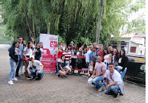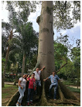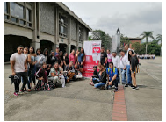
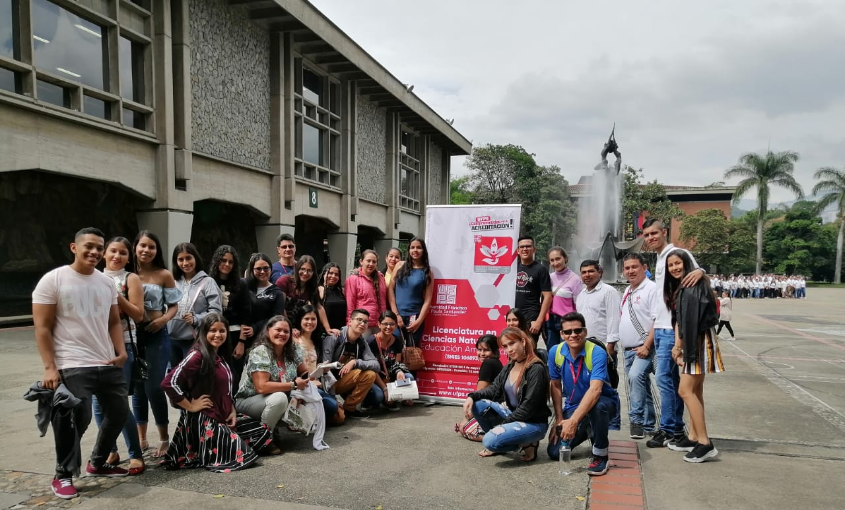
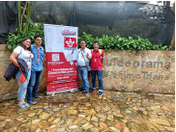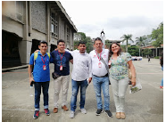

CONFERENCIA SOBRE RESIDUOS SÓLIDOS

02 DE JUNIO DE 2021 2:00 PM

Estudiantes y Docentes del Programa Académico de Licenciatura en Ciencias Naturales y Educación Ambiental de la Universidad Francisco de Paula Santander, participaron en la conferencia sobre Residuos Sólidos, que se llevó a cabo el pasado 02 de junio de 2021 en el horario de 2:00 - 3:00 pm. Orientada por la por la Dra. Paola Andrea Velásquez funcionaria de la Empresa VEOLIA, quien presentó a los asistentes, la estrategia que se viene implementado por parte de la Empresa, para la clasificación y reciclaje de los residuos sólidos en la ciudad de Cúcuta y su área metropolitana.

En el evento que tuvo gran acogida por parte de aproximadamente 110 participantes entre docentes y estudiantes de la UFPS se interactúo con la representante de la empresa, en temas sobre los procesos que se adelantan para mejorar la recolección y clasificación de residuos sólidos y el apoyo de las empresas y trabajadores independientes de reciclaje en el contexto urbano.

